Caso de uso **“CUNRTWEB11_CatalogoAlmacen”**

**Propuesta (s) de Pantalla**

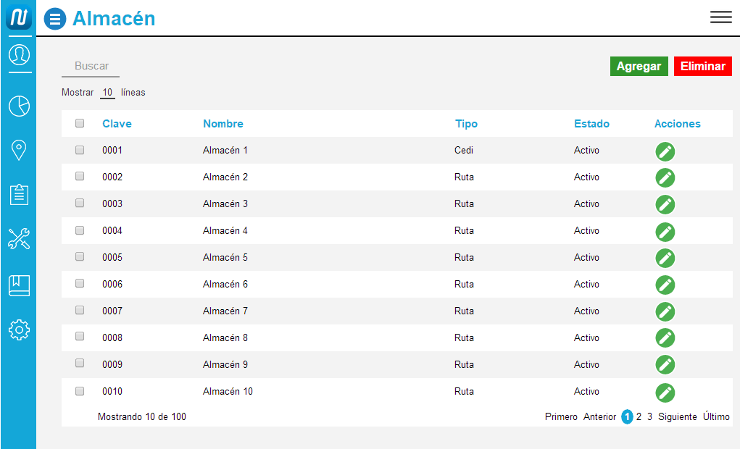

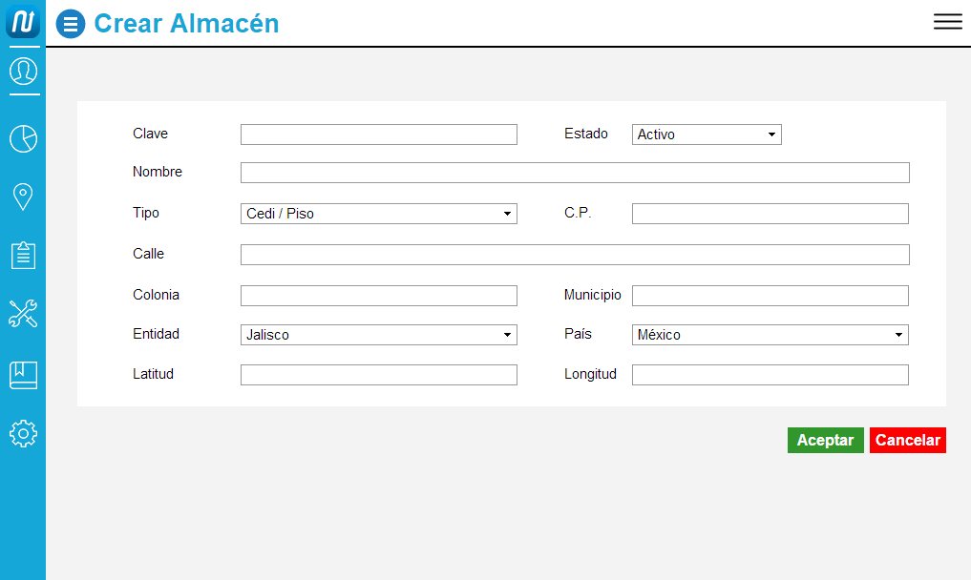

**Diagrama de Flujo**



**Validaciones**

|  |  |  |  |
| --- | --- | --- | --- |
| **Identificador de flujo** | **Identificador de validación** | **Descripción de validación** | **Mensaje del sistema** |
| 7 | V01 | Validar que la información Agregada/actualizada sea correcta.  Validar que la clave no se encuentre repetida o registro dado de baja.  Para el caso específico de modificación, validar que cuando se busque otro usuario con la misma clave sea diferente al IdAlmacen. | No: “[I001] Verificar la información proporcionada” |

**Tabla (s) afectada (s)**

* Almacen

Enlace del documento donde se describe cada campo de las tablas del sistema: NRT_Entidades.